肉用牛（飼料作・耕畜連携）への質問と回答

〇生産に関して

質問　主食用品種が用いられる理由

回答

理由１．生産者側は生産コストを抑えることを考えますので、主食用品種の種子代の安いことがあります。

斐川販売価格と生産暦による10a単価

|  |  |  |
| --- | --- | --- |
| 品種 | kg単価 | 10a単価 |
| ヒメノモチ | 828 | 2,400 |
| きぬむすめ | 828 | 2,036 |
| つきはやか | 1,800 | 4,500 |
| たちすずか | 1,800 | 4,680 |

理由２．早生「つきはやか」は品種登録出願中（令和４年から販売）の最近の品種であり、昨年は品薄で入手できませんでした。

質問　個体差のあった「つきはやか」のサイレージを使った農家への品質確認、聞き取り結果が気になる

回答

　品種特性などの情報は有益には違いないにしても、種子供給者の説明を鵜呑みしない姿勢で対応します。畜産農家は牛の採食状況をみて判断するので、消費者である畜産農家に意見を聞きます。現状では斐川産稲ＷＣＳに対する畜産農家の評価は総じて良いです。

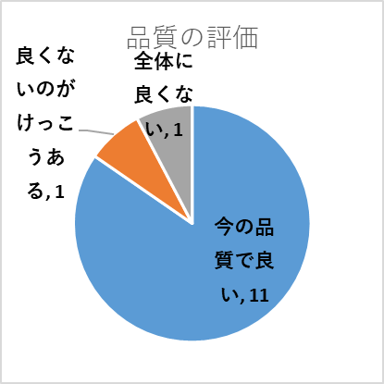収穫作業の分散を目的に「つきはやか」などの専用品種を導入して、畜産側の評価が下がらないか気になるところです。

質問　促進剤の導入への課題（コスト面以外）

回答

　説明を鵜呑みにしない点では、「つきはやか」サイレージと同様です。費用対効果でない課題では、促進剤は希釈して、梱包機の装置で稲WCSに吹きかけます。メーカーは１回の噴射量を示しておらず、機械のユーザーで調べる課題、あるいは、メーカー責任の問題があります。ただし、発酵促進剤に費用対効果を期待できないなら、わざわざ使う必要はないのではと考えています。

質問　水不足に対策はあるか。

質問　デントコーンの収量不足が降雨不足とのこと。例えば、雨が少ない年にかん水や畝間かん水などの対策を講じることは可能でしょうか？

質問　デントコーン　子実肥大期への水供給方法はあるか？

回答

　水田を活用する畑作なので、普段なら湿害が心配されます。しかし、今年は、尾原ダムの貯水量を心配する渇水状態でしたので、デントコーンに限らず、かん水する水が不足しました。現状では、渇水の可能性の高い期間は栽培を避けるしかないと思います。　治水事業で貯水量を増やす、汽水の淡水化利用などが考えられるのかもしれません。ただし、実現は費用対効果しだいです。

質問　稲WCS　雑草の混入状況は？昨年より改善された？

回答

　特に乾田直播のほ場では、移植より除草処理が難しく、昨年より悪化したところがありました。しかし、昨年のような雑草混入で水田活用の交付金対象から外されてＪＡで買取りを断ったほ場はなく、改善されています。ただし、雑草混入で栽培を中断した農家では、今年は稲ＷＣＳ生産をやめた方がいて、結果として雑草混入のリスクの高いほ場が除かれました。

質問　WCS、デントコーンの防除、除草はどうしているの？

回答

稲ＷＣＳ、デントコーンともに防除と除草を記した生産暦があり、耕種農家が自ら農薬散布します。飼料用なので主食用よりコストを抑えた処理をおこないます。稲ＷＣＳでは近隣の主食用米へ被害が及ばないことを意識して防除がされ、一方、デントコーンでは、雑草が繁茂する、害虫で茎が折れるなど被害の大きい場合に防除がされます。アワヨトウでは甚大な被害を受け、登録農薬はないため、収穫を断念します。

質問　実需の要望は？（WCS）もっとほしいのですか？

質問　米高騰でWCS面積少　→　それへの対応　具体的なマッチング

回答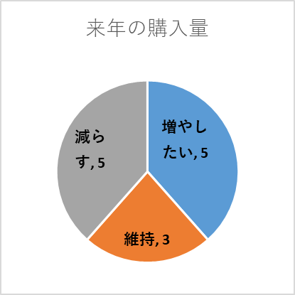

購入量を増やしたい畜産農家は５件に対し、面積は縮小したため、新たな畜産農家とのマッチングはできない状況です。生産協議会事務局（ＪＡ）によって、減らす農家の分を増やしたい農家に供給する内部調整が行われます。　今後、稲ＷＣＳへの交付金が続けば、米価格に応じて主食用米と稲ＷＣＳで面積配分が調整され、交付金がなくなると、交付金で赤字を回避できているため、続けるには１０アール８万円の交付金分をロール代金への上乗せを要します。１ロール２７００円が１１,６００円と４倍以上の値上げになり、畜産農家は購入不能に陥ります。

質問　畜産農家と耕種農家とのマッチングが課題だが、その対応はしているのか。

回答

　今年、雲南事務所（永井、長妻両普及員）と連携して、斐川のデントコーン耕種農家と畜産農家２名とマッチングの実績があります。具体的には、　・３年間の需給する契約内容の調整　・両農家の商談の場の日程調整　・商談では、需給計画量、販売単価、運送方法、保管場所（面積）と運送計画　などの協議　・県からは、畜産農家に対して県産水田粗飼料利用拡大推進事業を説明しました。　・普及員も県産水田粗飼料利用拡大推進事業における耕種農家と畜産農家のマッチングを強化ができました。　　畜産農家はすでに利用しており、品質については問題なく現状では好評と雲南事務所から連絡をうけました。稲WCSのマッチングについては、先述のとおりです。

質問　デントコーンの畜産農家の価格については納得している？？　適正価格が分からない

回答

消費する畜産農家２戸は、価格に納得しておられます。価格は安来、雲南他に流通させる岡農産のデントコーンにあわせた設定です。

また、限界利益が稲WCSの方で高いので、デントコーンの価格は生産者にとって適正でない可能性があります。適正価格は、生産者側の期待する利益（儲けたい利益）と経費の合計です。儲けたい利益は、収入と支出が関係し、収入と支出には生産面積が関係します。契約量に供給に要する生産面積なので、結局、利益を抑えた価格が設定されています。

質問　供給できていない分の堆肥の確保方法や課題解決の方法を教えてほしい。

回答

　畜産農家では堆肥材料が日々発生して溜まっていくのに対し、耕種農家では堆肥を要するのは栽培開始時です。堆肥の不要な時期には畜産農家に堆肥の貯蔵量が過剰になり、必要な時期には耕種農家が一斉に求めて品不足になります。耕種農家からは、ほ場に近い場所に完熟たい肥の貯蔵庫（ストックヤード）を設置し、折を見て堆肥を運び込み、必要な時に使える合理的な仕組みが望まれています。規模によっては公共事業での整備が必要です。

質問　堆肥不足？どこが、どの程度欲しがっている？

質問　地域の堆肥の需給状態を数値でとらえる必要がありますね。（第三課内検討課題）

回答

　先の堆肥の確保方法の回答と関連した問題です。スマート農業など農業技術が急激に進歩しているご時世ですので「どこが（誰が？）」といった個別対応から一歩進めて、政策課題として解決を要すると感じております。さらには、「誰が」から「どのほ場が」で把握できれば、と考えております。

まずは、問題を数値化することを心得ます。数値化は国などの事業申請の計画検討のためにも必須ですので、備えていきたいと思います。

　耕畜連携する畜産農家の中には隠岐の島などの遠隔地の方も含まれ、堆肥の運送料金が高すぎて運べないなどの理由で、堆肥を斐川に供給できている畜産農家は１３名中４名に留まっています。また、耕畜連携していない耕種農家からも堆肥が求められています。堆肥は土壌を改良して斐川農業のどこが、どの程度欲しがっているについては、生産者からの申告ではなく、客観的な数値化が必要と考えます。具体的には、栽培ごよみで示される堆肥量が散布されていなくても、常に栽培ごよみの示す目標収量に達していれば、堆肥は不足していない者（しゃ）に振り分け、現状維持を勧めます。目標収量に達していない生産者から栽培ごよみどおりに堆肥を施用していない者にして振り分けられ、面積に応じた不足量が堆肥の不足量として把握できます。また、単位収量の低さの原因が必ずしも堆肥でないことをふまえて、　栽培ごよみでは１０アールあたりの堆肥量は稲ＷＣＳで２トン、デントコーンで３トンなので、現状の稲ＷＣＳ１４０ｈａとデントコーン８ｈａから、堆肥の必要量は３,０４０トンになります。

質問　堆肥の質向上のために畜産例して取り組まれていることは何かございますか？以前にコガネムシが出てくるという話を聞いたもので

回答

　堆肥の材料は、牛糞尿と敷料です。材料を発酵させて堆肥にするため、定期的に機械を使って切り返し、酸素に触れさせて好気性発酵を促します。その際、生じた発酵熱で６０℃以上になり、堆肥中の水分が調整され、高温によって、有害な菌、雑草の種子、害虫などが死滅します。堆肥化を促す菌類が残り、発酵熱の発生がおさまった時点で完熟堆肥として耕種農家に供給されます。　貯留された堆肥にコガネムシ類の幼虫が発生することがあります。植物の根を食害する害虫のコガネムシとは異なり、カブトムシやカナブンなど堆肥化を促す益虫とされます。また、

コガネムシについては害虫と益虫とが混同したと思われる情報がよく見受けられ、学術論文などの確かな情報が必要です。

質問　汚泥肥料を利用するのはWCS、デントコーンでありなのでしょうか。（堆肥不足の解決策として）

回答

　発表にあった汚泥肥料は特にWCS、デントコーン用に限定された資材ではなく、流通されている製品です。農林水産省による「汚泥肥料に関する基礎知識」を紹介します。

https://www.maff.go.jp/j/kanbo/joho/saigai/odei_qa.html

質問　デントコーンの収穫が遅れた場合、牛の消化等にも影響はあるのか？

回答

　収穫が遅れるにつれて、穀実が過熟になることで不消化繊維が増えて消化に影響します。また、水分は減少し、子実の芯は固くなって牛の嗜好性が落ちます。牛が食べ残して不経済になります。

質問　播種も（時期）別の反収分析すると播種適期が明確になるのではないか？（第三課内検討課題）

〇行政対応に関して

質問　耕畜連携の問題点

回答

　私見ですが、国は粗飼料（WCS用稲、デントコーン含む）の今の自給率約８０％を令和１２年度目標の１００％にする計画です。しかし、地域内循環の耕畜連携だけでは土壌はやせていくでしょうから、地域外からの養分が必要なはずです。外部からの養分は肥料や飼料なのでしょうが、いずれにしても各国に頼らざるをえないのだと思います。　また、養分の循環と同じく経済循環についても、耕畜連携自体は粗飼料を購入し、代わりに堆肥を購入し、実態として粗飼料と堆肥の物々交換です。そこに県外への畜産物の販売高や国からの交付金などのいわば外貨が入ってくるので耕畜連携が維持できていると思います。県外への畜産物の販売高の高まらないうちに交付金がなくなっては困ります。　県外への販売については、（株）岡農産が兵庫県の飼料会社にデントコーンWCSを販売して、県外需要を取り込んでいます。

質問　関係する地域が多方面のため、全体的な課題と斐川の課題がみえるとわかりやすいと思いました。

回答

　担当する計画の中間検討を発表しました。最後のスライドに今後の課題「専用品種のサーレージ品質、機械の導入支援、耕畜連携の継続での意見交換」

質問　主食用米が今現在、重宝されているが、今後どうなっていくのか？

回答

　主食用米が今後どうなっていくのかについては、農業行政に携わる我々は注視していく必要があります。今後の趨勢を決める国政は、閣僚がかわって、増産するから、いや方針転換すると朝令暮改です。　ＡＩに尋ねたところ、長文中に以下の記述が含まれました。「飼料用米からの回帰: 主食用米の価格上昇を受けて、飼料用米から主食用米への作付けに回帰する動きも見られますが、安定した生産にはつながりにくいとみられています。」

質問　米価の上下による栽培面積の上下にはどう対応するか。

質問　WCSの生産が減っている現状において拡大が難しいと感じていて活動も苦労しているのかと感じた

回答

　多面的機能を有しているので水田は水田のまま維持する、有事の際は水田転作から主食用生産に戻せる意図での水田活用と認識しております。その認識のもと、稲WCS生産は主食用米の増産に戻せる策としてとても合理的です。稲WCS生産は、有事の際は主食用米生産に戻すことが前提です。令和の米騒動が有事とみなされて今に至りました。　稲WCSが水田活用の直接支払交付金の対象になった当時、「『誇りをもって主食用米生産に携わる農業者が牛の餌など作るわけがない。』と思われたが、制度が始まると戸惑いなく稲WCSが生産されるようになった。」とのマスコミ報道を思い出します。『誇りをもって、云々』は、農業者を軽んじている印象をうけました。間接的であっても稲WCSは食料確保であり、これまで普及事業が進めてきた所得で選択する合理的な経営判断です。　畜産か耕種か、あるいは両方に、稲WCS生産が始まった当初と同様に税金による所得補償が必要です。出雲管内の耕種農家は主食用米生産にすべて切り替えずに県産飼料生産を残す、地域内でいわば痛み分けを選びました。しかし、行政が耕種農家に回収できない損失を強いるわけにはいかないので、何らかの形で公共投資が必要です。（我々も消費者の立場で、納税によって痛み分けをしているので、ふるさと納税がそうであるように、納税額の一部は使い道を指定できればよいのですが．．．。）

質問　WCSとデントコーンの面積が主食用米に取られている時勢と思います。いっそ、経営全体での面積を大きくしていくということにはならないでしょうか？

回答

　発表した株式会社は規模拡大を望んでいます。しかし、斐川町内では見つからないようです。小規模な耕作条件不利地での土地利用型農業は非効率でしょうし、担い手の世代交代を待っている状態です。

質問　個別への対応はわかるが、組織的な対応が見えない

回答

　組織対応の概観を図にしてみました。

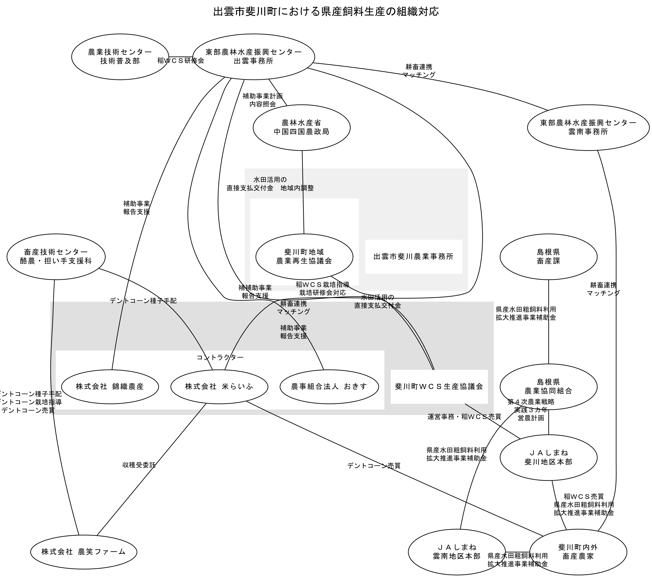

〇発表方法に関して

質問　１枚目に本日の日付を、どこかに普及計画の全体像（課題項目）があればよかったです。丁寧な説明で畜産に疎い自分でもわかりやすかったです

質問　稲WCS、デントコーン、堆肥の状況事情は分かり易かった。普及活動について、もう少し説明があると良いと思いました。

回答

　「丁寧な説明」、「分かり易かった」といっていただき、大変ありがとうございます。

これまで聴衆側の印象として、これまでの部内の普及（中間）実績検討会で十分に理解できなかったことが多々ありました。伝わることを意識して、また、時間内で報告を終えるように内容を絞っていく消去法で準備しました。１スライド１オブジェクトを意識して、アニメーション機能を多用したのは強引だったかもしれません。

１スライドの説明時間には１分はなく、読み上げ文を何回も書き直して、フォントの大きさ、文字数、直感で把握できる図など、要不要を考えていくうちに、本番での発表内容はバージョン１０を超えました。普及計画の全体像（課題項目）については、時間の限られる発表内でなく全員の普及計画の中間実績表（様式１）が配布されているのが良かったのだろうと思います。

ただ、この発表は１回限りなので、１枚目に本日の日付をいれることは思いつきませんでした。何度も更新してつかう研修会での利用など、何か理由があるときは、日付を入れたいと思います。

普及活動についての説明に関しても、工夫を加えました。スライドの右上に｛状況、活動の力点、原因究明、対象の変化、今後の課題｝の５種類のアイコンを付けました。うち、普及活動の（中間）実績報告では、「活動の力点」、「原因究明」、「対象の変化」を報告することになっているので、アイコンで示しました。しかし、伝わらなかったことは残念です。私の発表技能の至らぬところ、限界です。

ただし、原因究明や対象の変化（意思決定）のために、すべての作目で使える気象情報や変動損益計算書のソフトウェアをＡＩで作りました。ただし、ＡＩ利用しても、修正・改良に数か月の私公の時間を費やしました。まだ、修正・改良部分が残っているかもしれないことをご理解のうえで、ご興味のある方はお声掛けください。